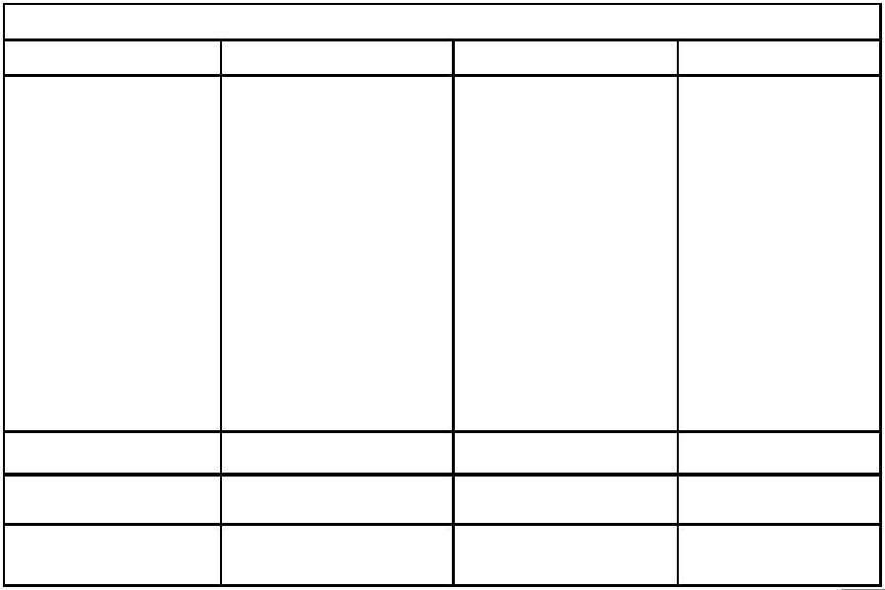
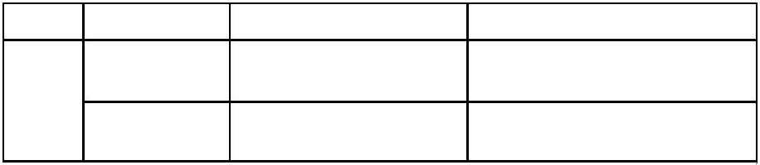
HDMI 1.4 分离式纯光模块规格书
HDMI分 离 式 纯 光 模块规格书
产品目录
中文名称
物料描述
项次
1
物料编号
A101TX_HDMI 1.4
HDMI光纤模块，HDMI 1.4，
A101TX
单光纤模块
TX，LC接口单光纤
A101RX_HDMI 1.4单
HDMI光纤模块，HDMI 1.4，
A101RX
光纤模块(带供电口)
RX，LC接口单光纤带供电口
版本历史
版本号
修订日期
描述
拟制
V1.0
2020.03.10
初始
Jet.L
版本号
拟制
审核
批准
1.0
Jet.L
Andson
M.L
2020/03/10
2020/03/10
2020/03/10
2020/03/10
Rev1.0
第 1 页

HHDMI 1.4 分离式纯光模块规格书
目录表
1. 封
2. 更改记录 ........……………………………………………..............…….1
3. 目 录 ............................................................................................2
面 ...........................................................................................1
4. 产品简介..............................................................................................3
5. 产品特性..............................................................................................3
6. 产品应用..............................................................................................3
7. 产品外观图 .........................................................................................4
8. 规格参数 .............................................................................................4
9.产品包装 ..............................................................................................4
10.原料清单 ..............................................................................................5
11. 原理框图 ..............................................................................................5
12. 产品连接示意图.....................................................................................5
13.附件（测试报告） ................................................................................6-9
14.电性能测试 ..........................................................................................10
15.可靠性试验 ..........................................................................................11
Rev1.0
第 2 页

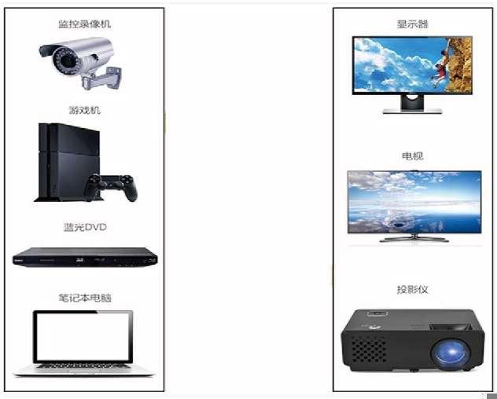
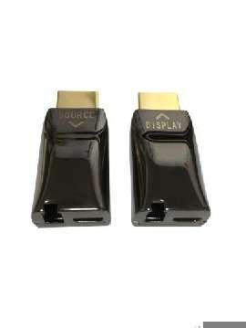
HDMI 1.4 分离式纯光模块规格书
一、产品简介
为解决HDMI光纤线布线时安装难题以及故障维修受限等问题，在传统光电混合缆基础上，利用波分复用技术推出HDMI光模块，该模块可与光纤线分离，安装简单快捷，并且为用户节省了维护成本。
该模块主要应用于带HDMI Type A接口的播放器，计算机，高清电视，
显示器，投影仪等设备之间的互联。适用于展览展示，主题公园，亮化
投影，商业大屏显示等多个应用场景。
二、产品特性
1.采用COB（板上裸芯片）集成封装技术；
2.采用波分复用技术（CWDM），通过1根多模光纤实现高清影音传输；
3.HDMI接头可拆卸，安装简单，维护方便；
4.支持超长距离传输，最长支持500米无损传输；
5.TMDS信号通过1条多模光纤进行传输,具备良好的抗干扰性能；
6.低功耗，仅RX模组（Display端）需外部供电；
7.支持热插拔；
三. 产品应用
1. 展览展示
2. 主题公园
3. 户外大屏
4. 建筑投影
5. 全息投影
6. 高清家庭影院
Rev1.0
第 3 页

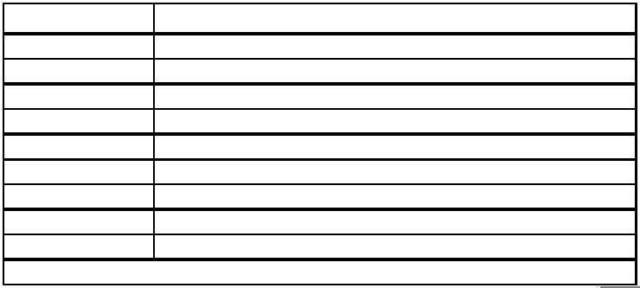
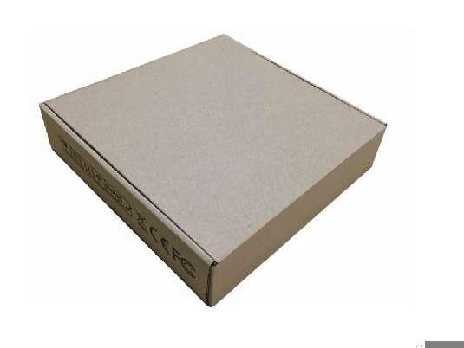
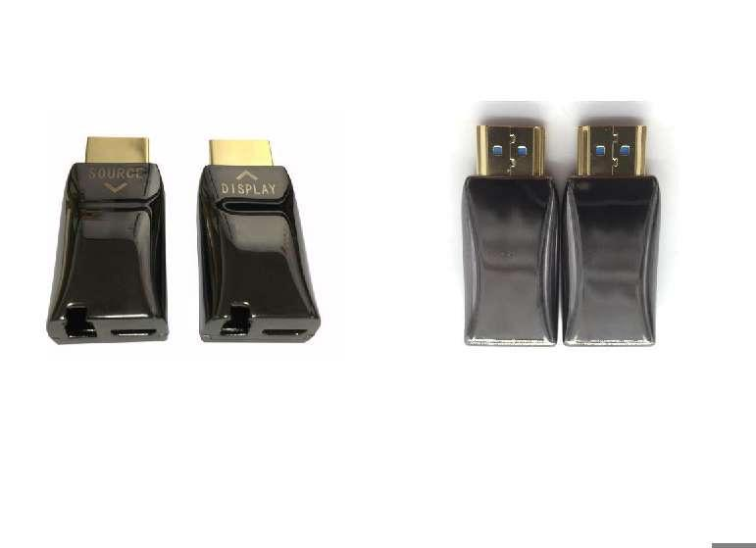
HDMI 1.4 分离式纯光模块规格书
四. 产品外观图
TX RX 正面
TX RX反面
五. 规格参数
接口
HDMI1.4
分辨率
4K@30Hz/1080p/1080i/720p
-20℃ to70 ℃
-40℃ to 85 ℃
5V
工作温度
存储温度
工作电压
工作电流
传输速率
接口类型
传输距离
线缆规格
TX+RX:75mA
10.2Gbps(3.4Gbps/CH)
HDMI TYPE A
500m
850nm 50/125um OM2/OM3 多模光纤LC-LC 单芯
备注：此产品不支持HDCP及EDID透传。
六． 产品包装 （纸盒装）
Rev1.0
第 4 页

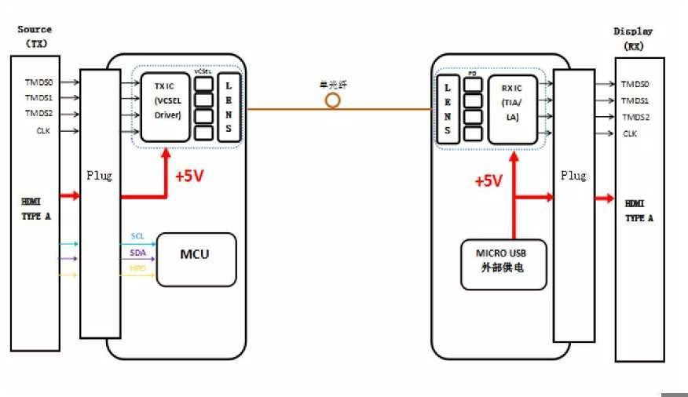
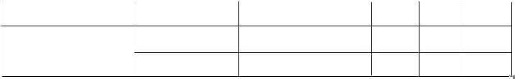
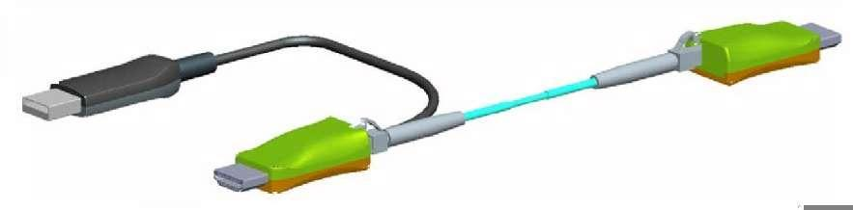
HDMI 1.4 分离式纯光模块规格书
七．原料清单
分类
项目
零件
TX
1
RX 数量
1
PCBA ASSY
PCBA ASSY
A1 TX Module
A1 RX Module
电器元件
1
1
八. 原理框图
九. 产品连接示意图
①
④
③
②
① ‐‐‐‐‐‐‐‐‐‐外接USB5V 供电（USB type A转Micro USB2.0）
② ‐‐‐‐‐‐‐‐‐‐RX模组 连接显示设备（电视/投影/显示器等）
③ ‐‐‐‐‐‐‐‐‐‐LC‐LC 多模单纤光纤
④ ‐‐‐‐‐‐‐‐‐‐TX模组 连接信号源（电脑/DVD/播放盒等）
Rev1.0
第 5 页

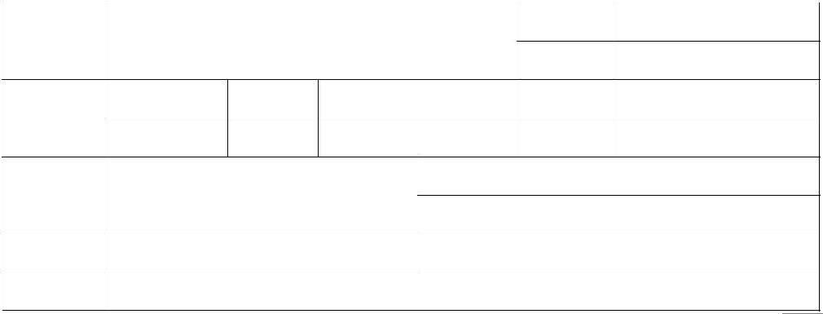
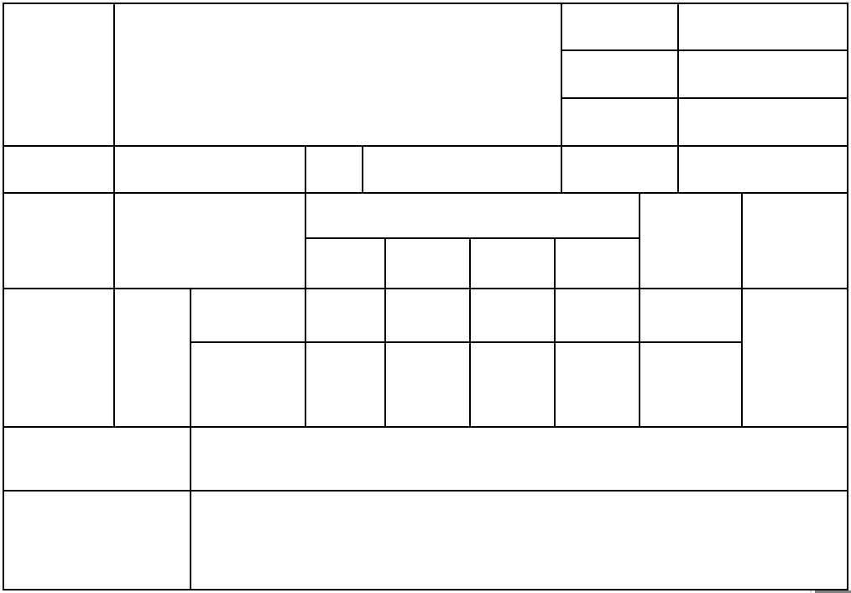
HDMI 1.4 分离式纯光模块规格书
附件（测试报告）
报告编号： RFRDBG20200310
一．报告汇总
测试人员
测试日期
核验人员
核验日期
Jet.L
2020年03月10日
M.L
项目名称
A1 HDMI1.4 光纤模组
TX: V1.0
PCBA版本
RX: V1.0
客
户
线 长（m）
2020年03月10日
眼图测试
光功率
测试
样品编号
HDMI 1.4(3.4Gbps)
PASS
1#
PASS
PASS
结论
二．眼图测试报告
2.1 眼图报告汇总
测试人员
Jet.L
A1 HDMI1.4光纤模组
项目名称
测试日期
审核人员
审核日期
2020年03月10日
M.L
TX端
A101TX光纤模组
RX端
A101RX光纤模组
通道
2020年03月10日
判定
最终判定
样品编码
标准
(PASS/NG) (PASS/NG)
CH0
CH1
146
CH2
134
CH3
147
1# 光缆
(A101TX
1# +
V≥75mV
128
PASS
3.4G
(HDMI
1.4)
PASS
H≥0.6UI
A101RX
1#)
205.6
191.5
198.4
PASS
190.9
PASS
(176.5ps)
综合判定
(PASS/NG)
备注
Rev1.0
第 6 页

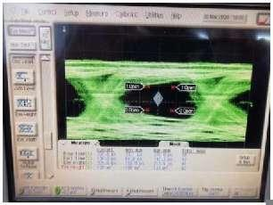
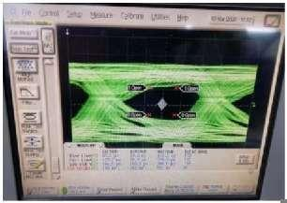
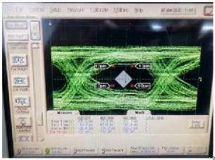
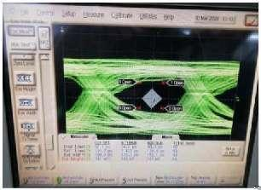
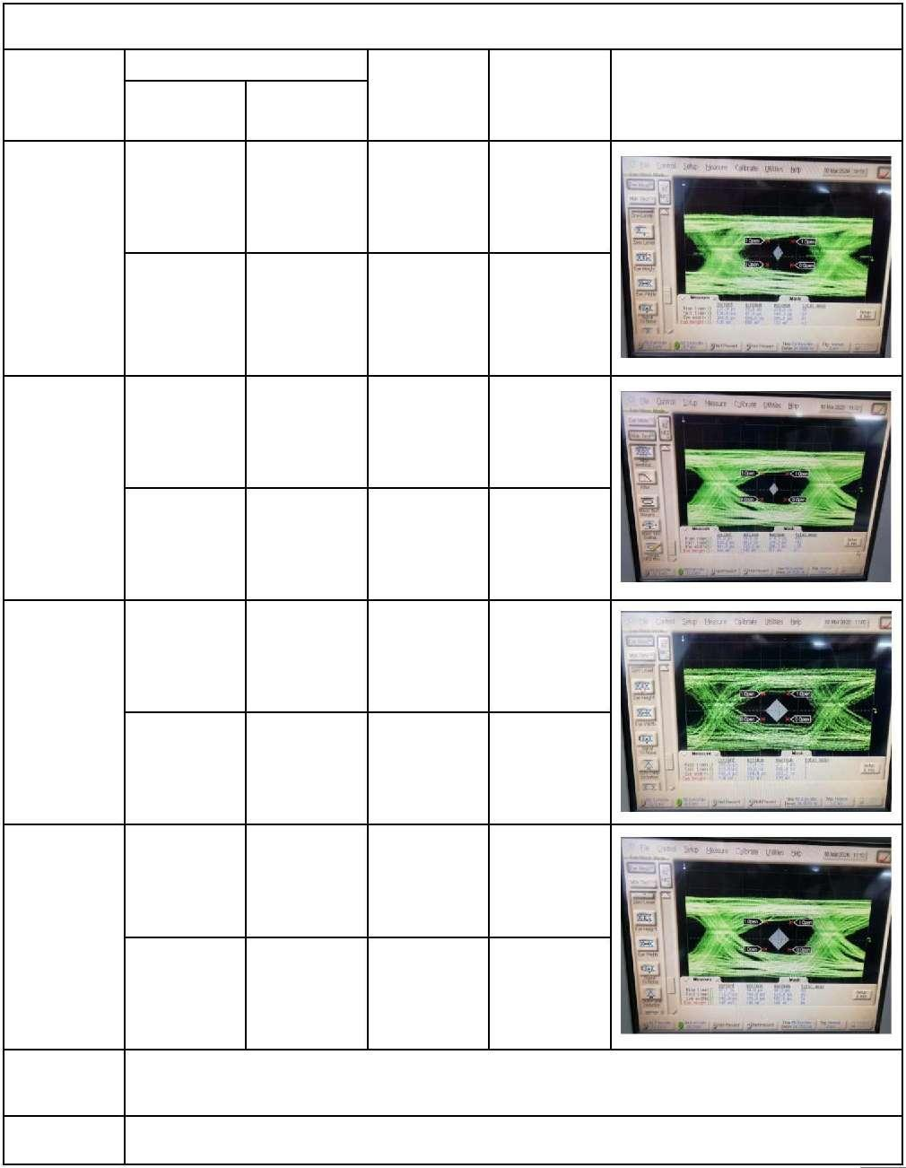
HDMI 1.4 分离式纯光模块规格书
2.2眼图测试明细
HDMI 1.4 (3.4G)测试（一）
样品编号:A101 HDMI1.4光纤模组 (A101TX + A101RX)
HDMI 1.4 3.4G标准
测试
判定
通道
振幅(V)
HDMI
实测眼图
数据
128
(Pass/NG)
周期(H)
协会标准
V(mV)
H(ps)
75
PASS
PASS
CH0
176.5
205.6
V(mV)
H(ps)
V(mV)
H(ps)
V(mV)
H(ps)
75
176.5
75
146
191.5
134
PASS
PASS
PASS
PASS
PASS
PASS
CH1
CH2
CH3
176.5
198.4
147
75
176.5
190.9
最终判定
PASS
(PASS/NG)
备注
Rev1.0
第 7 页

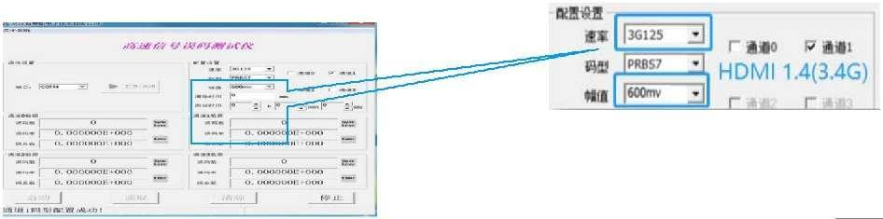
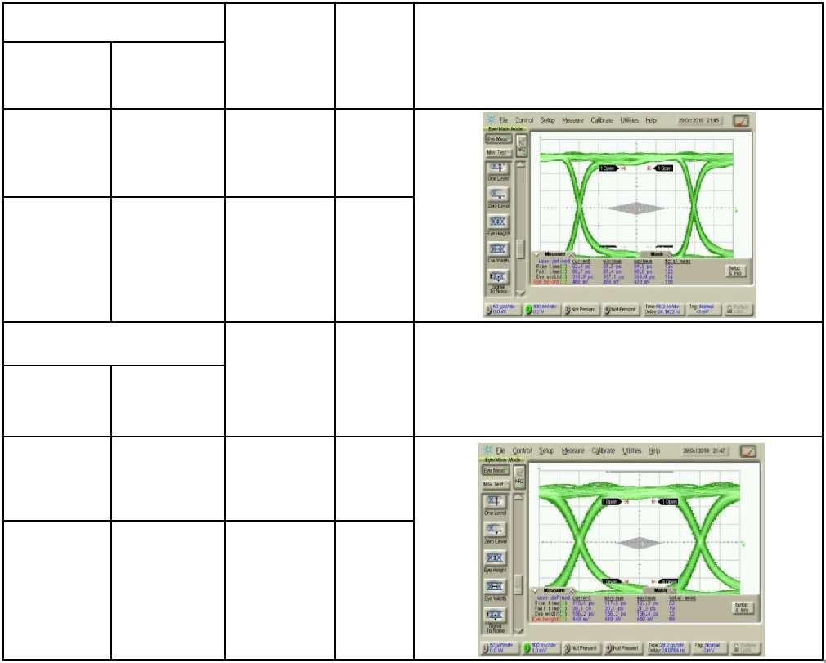
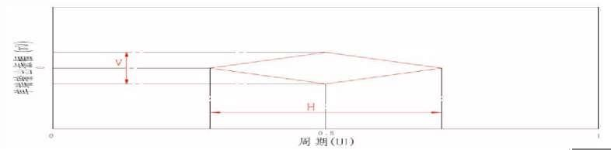
HDMI 1.4 分离式纯光模块规格书
2.3 附件
误码仪软件设置和源眼图
软件设置
HDMI 1.4 3.4G标准
判定
测试
数据
(Pass/N
G)
实测源眼图
振幅(V)
周期(H)
HDMI
协会标准
V(mV)
H(ps)
75
469
PASS
PASS
176.5
318.9
HDMI 2.0 6G标准
判定
(Pass/N
G)
测试
数据
实测源眼图
振幅(V)
周期(H)
HDMI
协会标准
V(mV)
75
449
PASS
PASS
H(ps)
66.7
156.2
2.4 眼图测试标准
Rev1.0
第 8 页

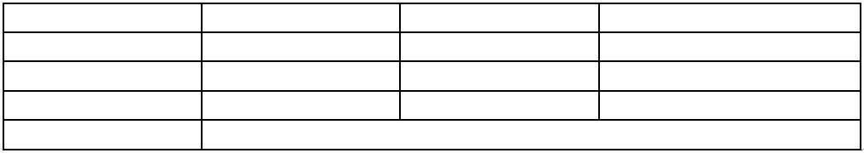
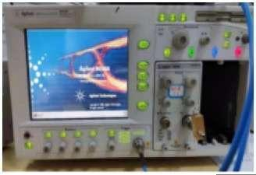
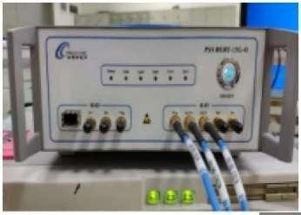
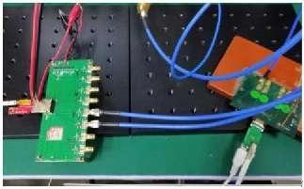
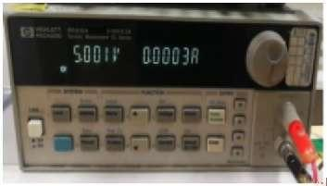
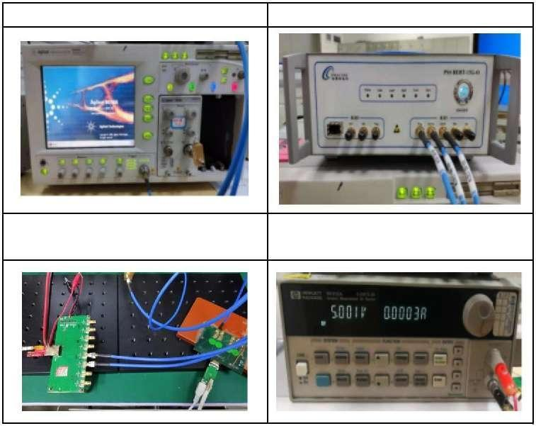
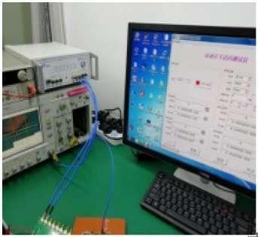
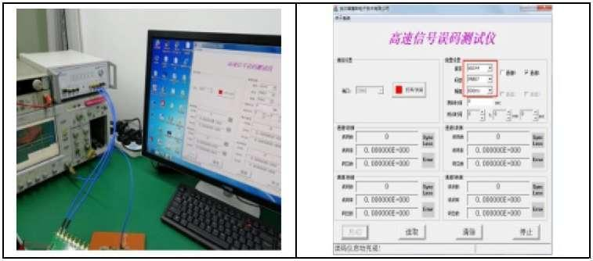
HDMI 1.4 分离式纯光模块规格书
眼图模型
TMDS Bit Rate(Gbps)
3.4(HDMI 1.4)
6.0(HDMI 2.0)
12G(HDMI 2.1)
备注
H (UI)
0.5
H(ps)
176.5
66.7
V (mV)
75
0.4
75
0.35
29.2
50
眼图数据表格
2.5 眼图测试环境
Agilent示波器(86100A)
16G 误码仪(普塞斯PSS BERT-15G-O)
HDMI 测试板(HDMI Testboard)
电源(KORAD KD3003D)
整体环境
Rev1.0
第 9 页


HDMI 1.4 分离式纯光模块规格书
三.电性能测试
序号
测试方法
测试项目
检验频次
检验标准
符合HDMI1.4标准
2.95≤Rbit≤
3.4Gbps
Signal generator:PASS BERT-15G-O Test
设备: Agilent 86100A
1
眼图测试
抽检
2
3
光功率测试
光功率计连接TX，测四个通道光功率
光功率≥-4dBm
全检
全检
无闪屏，无噪点，无信号
延迟，无色差,声音无卡顿
等
HDMI 版本: HDMI 1.4
图像信号显示
视频输出：3840*2160@30Hz
误码视频分辨率：
3840 x 2160@30Hz
误码率测试
50秒没有误码
4
5
抽检
游标卡尺测试
符合规格书要求
尺寸
外观
抽检
全检
外观无漏铜，电子元件无
连锡
6
7
目测/显微镜测试
目测/显微镜测试，包装之前检验
PIN针无歪斜，无损伤
全检
连接器PIN针外观检测
Rev1.0
第 10 页


HDMI 1.4 分离式纯光模块规格书
五.可靠性实验
序号
测试方法
测试项目
检验频次
检验标准
1.外观没有损坏
2.性能完好
1
跌落测试
抽检
高：2m 跌落：5次
条件: -20℃(30min)~70℃(30min),
测试12H后功能正常
热震动测试
抽检
2
3
条件: 温度70℃ 湿度95%,测试12H后
功能正常
高温高湿测试
抽检
抽检
抽检
条件: 温度-20℃，测试12H后功能正
常
4
5
低温测试
1.外观没有损坏
2.性能完好
高温储存测试
条件:温度 70℃，测试12H后功能正常
振动频率：10-55-10Hz
测试时间：6H
6
震动测试
抽检
测试方向:XYZ
条件: -20℃/72H
视频分辨率：
图像清晰、无噪点、无色
差、无闪屏、信号无延迟、
声音无卡顿等
7
低温负荷
抽检
3840*2160@30Hz
条件:70℃/72H
视频分辨率：
3840*2160@30Hz
图像清晰、无噪点、无色
差、无闪屏、信号无延迟、
声音无卡顿等
8
高温负荷
抽检
Rev1.0
第 11 页

